[难说误用！江苏省人民医院副院长研究图像旋转180度遭质疑](https://mp.weixin.qq.com/s?__biz=MzkyNzY3NzY3Nw==&mid=2247499904&idx=1&sn=16d0c12b01e47f066c93e9c75974e180&chksm=c3ea6e65a2bf44f9f799c651af1ee2244e1dd7725fed791a2ef111b8fb63afecb38f7b82aa10&scene=126&sessionid=1742712710)

[学术深瞳](javascript:void(0);)2025-03-23 13:58:59广东

近日，发表于《British Journal of Cancer》期刊的研究**‘YY1 targets tubulin polymerisation-promoting protein to inhibit migration, invasion and angiogenesis in pancreatic cancer via p38/MAPK and PI3K/AKT pathways’ YY1通过靶向微管聚合促进蛋白抑制胰腺癌的迁移、侵袭和血管生成，依赖p38/MAPK和PI3K/AKT通路**（doi: 10.1038/s41416-019-0604-5  ）因实验图像问题引发质疑。该研究由Qun Chen、Chuang Yang、Lei Chen、Jing-Jing Zhang、Wan-Li Ge、Hao Yuan、Ling-Dong Meng、Xu-Min Huang、Peng Shen、**Yi Miao**（通讯作者，曾任胰腺中心主任）和**Kui-Rong Jiang**（通讯作者，副院长、胰腺中心主任）共同完成，通讯单位为南京医科大学第一附属医院（江苏省人民医院）胰腺中心。

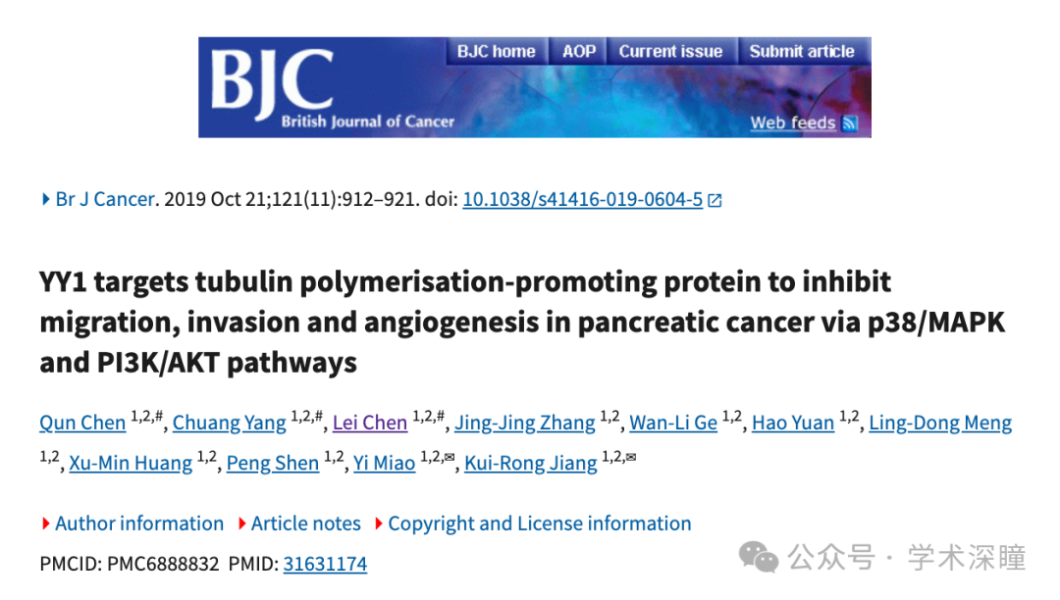

**2025年3月评论人Sholto David指出：**

图 2b 和图 5f：意外的蛋白质印迹重复。我添加了红框来表达我的意思。请作者检查并发表评论？

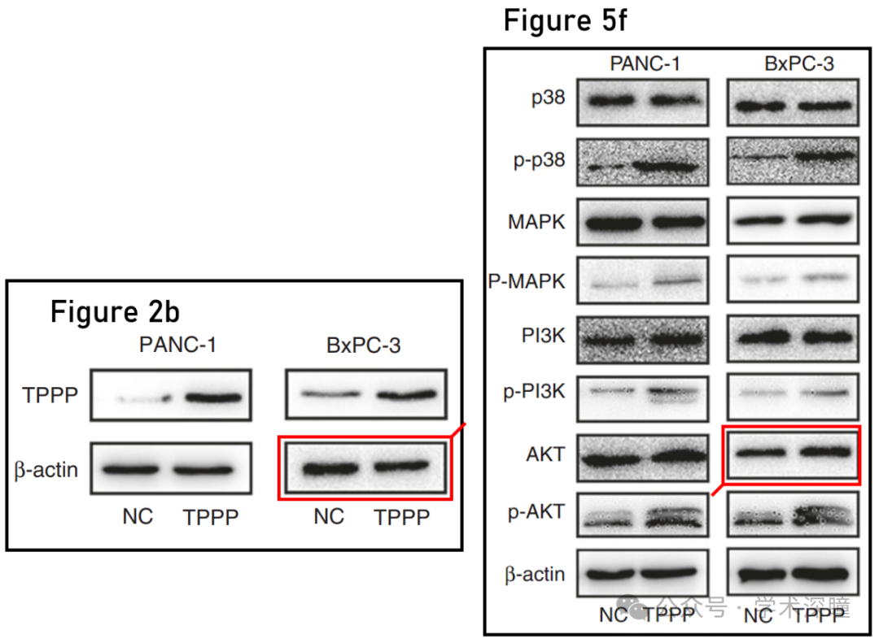

消息来源：

https://pubpeer.com/publications/1C02D7D3E2379FAA6ADBB8195DB814#1

如需论文查重，请联系微信号xueshushentong

[#江苏省人民医院](https://mp.weixin.qq.com/mp/appmsgalbum?__biz=MzkyNzY3NzY3Nw==&action=getalbum&album_id=3660797958854967304#wechat_redirect)